Výlet 8. ročníku k Máchovu jezeru – informace k organizaci
„Jezero hladké v křovích stinných zvučelo temně tajný bol, břeh je objímal kol a kol; a slunce jasná světů jiných bloudila blankytnými pásky, planoucí tam co slzy lásky.“ (K. H. Mácha)
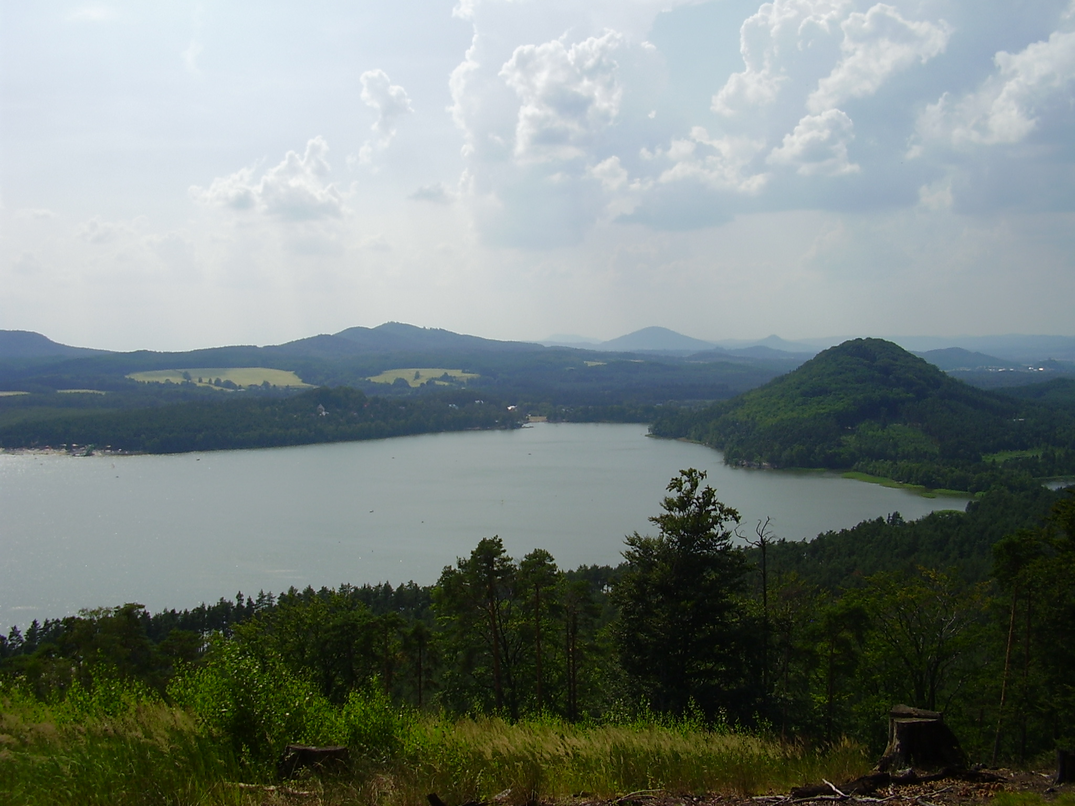Termín: 23. – 25. 4. 2019
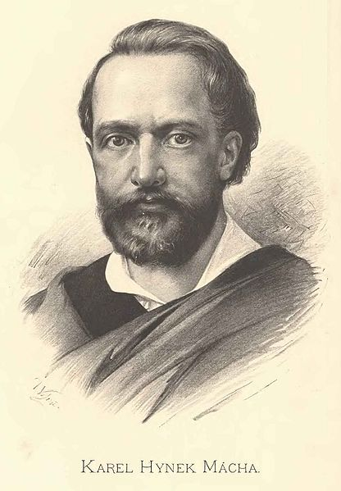
Plánovaný program - berme zatím předběžně (aktuálně je ještě v jednání kino, hrad a projížďka parníkem)
ÚTERÝ 23. 4.
Odjezd z Hlavního nádraží v 9:19, sraz před Burger Kingem nejpozději v 9:00. Příjezd do Starých Splavů v 11:20, přesun se všemi věcmi pěšky cca 2,5 km, ubytování v RS Dobrota. Začínáme večeří, vybavte se proto na tento den větší svačinou.
Odpoledne sportování / procházka k Mácháči / návštěva kina Máj arch. Hubáčka v Doksech.
STŘEDA 24. 4.
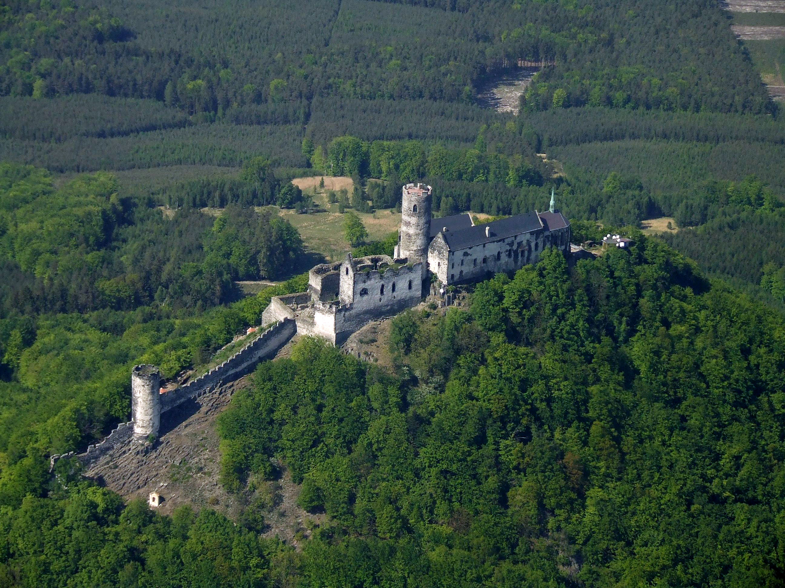Celodenní výprava na hrad Bezděz (celkem se zastávkami cca 15 km, část cesty si zkrátíme vlakem / parníkem přes Mácháč). Oběd je domluvený v restauraci Vyhlídka v obci Bezděz.
ČTVRTEK 25. 4.
Po snídani balení a úklid, přesun do Doks. Oběd v některé z místních restaurací. Možná je návštěva jednoho z místních muzeí / sportování u Mácháče (program přizpůsobíme zájmu dětí, můžeme se i rozdělit na 2-3 skupiny).
Odjezd vlakem z Doks v 16:40, příjezd na Hlavní nádraží do Prahy v 18:35. Před Burger Kingem je akce ukončena a odtud mohou děti samy domů, případně je zde mohou rodiče očekávat.
S sebou (kromě samozřejmé klasiky, tedy oblečení, kartáčku na zuby atd.):
- průkaz s fotografií k doložení věku (kvůli jízdence ve vlaku)
- oblečení na večer, spaní... (spíme v chatkách a noci ještě mohou být a asi i budou chladné)
- baterka / čelovka
- turistické oblečení (především obuv a nezapomeňte na pláštěnku)
- lahev na pití
- společenské hry, sportovní potřeby (které unesete)
- kapesné dle vlastního uvážení (placená je doprava, ubytování, 2x snídaně, 2x večeře, 2x oběd, případný vstup na hrad aj.)
- velmi nedoporučujeme brát s sebou zbytečnosti a cennosti (s plnou polní půjdete cca 2,5 km od vlaku a do Doks cca 5 km) – mějte sbaleno v batohu / krosně, kterou můžete dát na záda!!!
Cena: ubytování (2 noci s polopenzí): 640,- / 2x doprava vlakem s kartou dítěte do 14ti let: 120,- / 2x oběd v restauraci: 260,- / vstupy, doprovodný program, rezerva: 280,- / celkem 1 300,-
……………………………………………………………………………………………………………………………………………………………
Závazně přihlašuji žáka/yni _________________________________________ na výlet k Máchovu jezeru v termínu 23.-25. 4. 2019. Cenu pobytu 1300,- uhradím v hotovosti nejpozději do 12. 3. 2019. Zároveň souhlasím s ukončením školní akce po návratu do Prahy ve vestibulu Hlavního nádraží.
Podpis zákonného zástupce: …………………………………………………………………………
(tuto přihlášku odevzdejte do 5. 3.)

